**«Қозғалыс» бөлімі бойынша жиынтық бағалау**

**1.Төмендегі келтірілген ағзалар қозғалысының типтерін анықта.{4}**

1-сурет 2-сурет

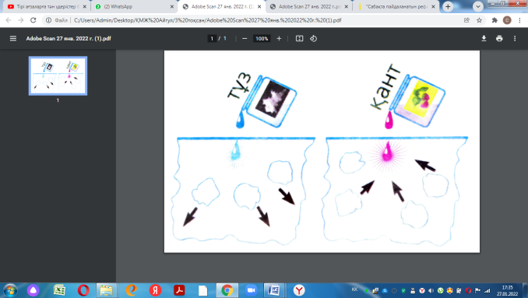 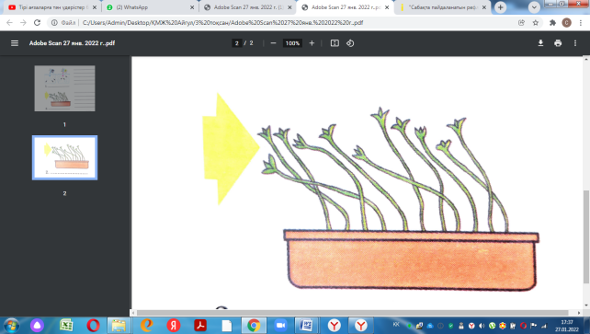

_______________________ _________________________

(а) Осы құбылысты сипаттаңыз. _____________________________________________________________________________

(b) Осы құбылыстың өсімдіктер тіршілігіндегі маңызын түсіндіріңіз. ________________________________________________________

**2. Фототропизм түрлерін және өсімдіктің қандай мүшелеріне тән екенін анықтаңыз.{4}**

|  |  |
| --- | --- |
| Фототропизм түрлері | Мысал / өсімдік мүшесі |
|  |  |
|  |  |

**3. Өсімдіктердің қозғалуына қандай абиотикалық фактор әсер етеді?{1}**

**__________________________________________________________________**

**4. Ұсынылған жануарларда қозғалыс үшін пайдаанатын мүшелерді атаңдар.{5}**

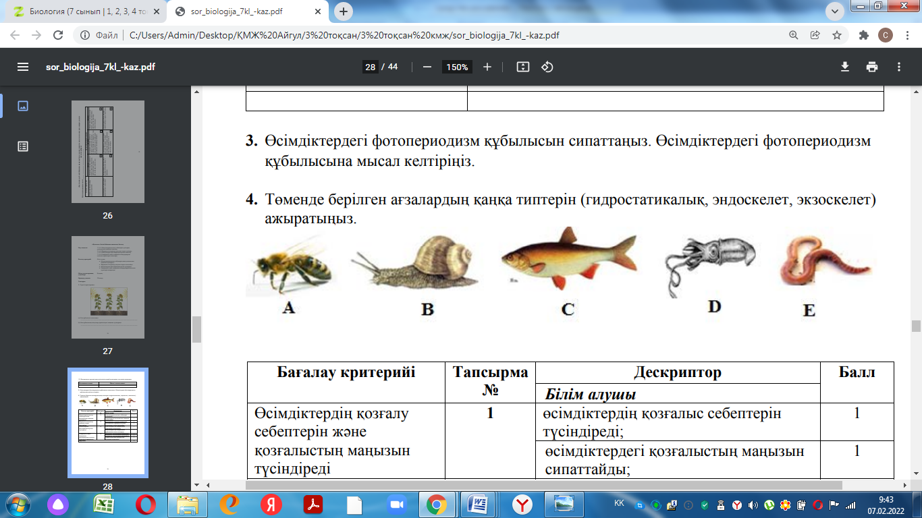

|  |  |
| --- | --- |
| **Ағзалар** | **қозғалыс үшін пайдаанатын мүшелері** |
| **А** |  |
| **B** |  |
| **C** |  |
| **D** |  |
| **E** |  |

**«Қозғалыс» бөлімі бойынша жиынтық бағалау**

**1.Төмендегі келтірілген ағзалар қозғалысының типтерін анықта.{4}**

1-сурет 2-сурет

 

_______________________ _________________________

(а) Осы құбылысты сипаттаңыз. _____________________________________________________________________________

(b) Осы құбылыстың өсімдіктер тіршілігіндегі маңызын түсіндіріңіз. ________________________________________________________

**2. Фототропизм түрлерін және өсімдіктің қандай мүшелеріне тән екенін анықтаңыз.{4}**

|  |  |
| --- | --- |
| Фототропизм түрлері | Мысал / өсімдік мүшесі |
|  |  |
|  |  |

**3. Өсімдіктердің қозғалуына қандай абиотикалық фактор әсер етеді?{1}**

**__________________________________________________________________**

**4. Ұсынылған жануарларда қозғалыс үшін пайдаанатын мүшелерді атаңдар.{5}**



|  |  |
| --- | --- |
| **Ағзалар** | **қозғалыс үшін пайдаанатын мүшелері** |
| **А** |  |
| **B** |  |
| **C** |  |
| **D** |  |
| **E** |  |